СХЕМА ГРАНИЦ РЫБОВОДНОГО УЧАСТКА
Наименование рыбоводного участка | Площадь рыбоводного участка, га | Площадь водного объекта, га | Географические координаты рыбоводного участка |  |  | Цель исполь- зованиярыбоводного участка | Место располо- жения рыбоводного участка
 |  |  | № точки | С.Ш. | В.Д.
Озеро Фреликово | 52,0 | 52,0 | 1  2  3 | 54°18’21”  54°18’15”  54°18’01” | 62°58’23”  62°58’36”  62°58’16” | Товарное рыбоводство | Октябрьский муниципальный район

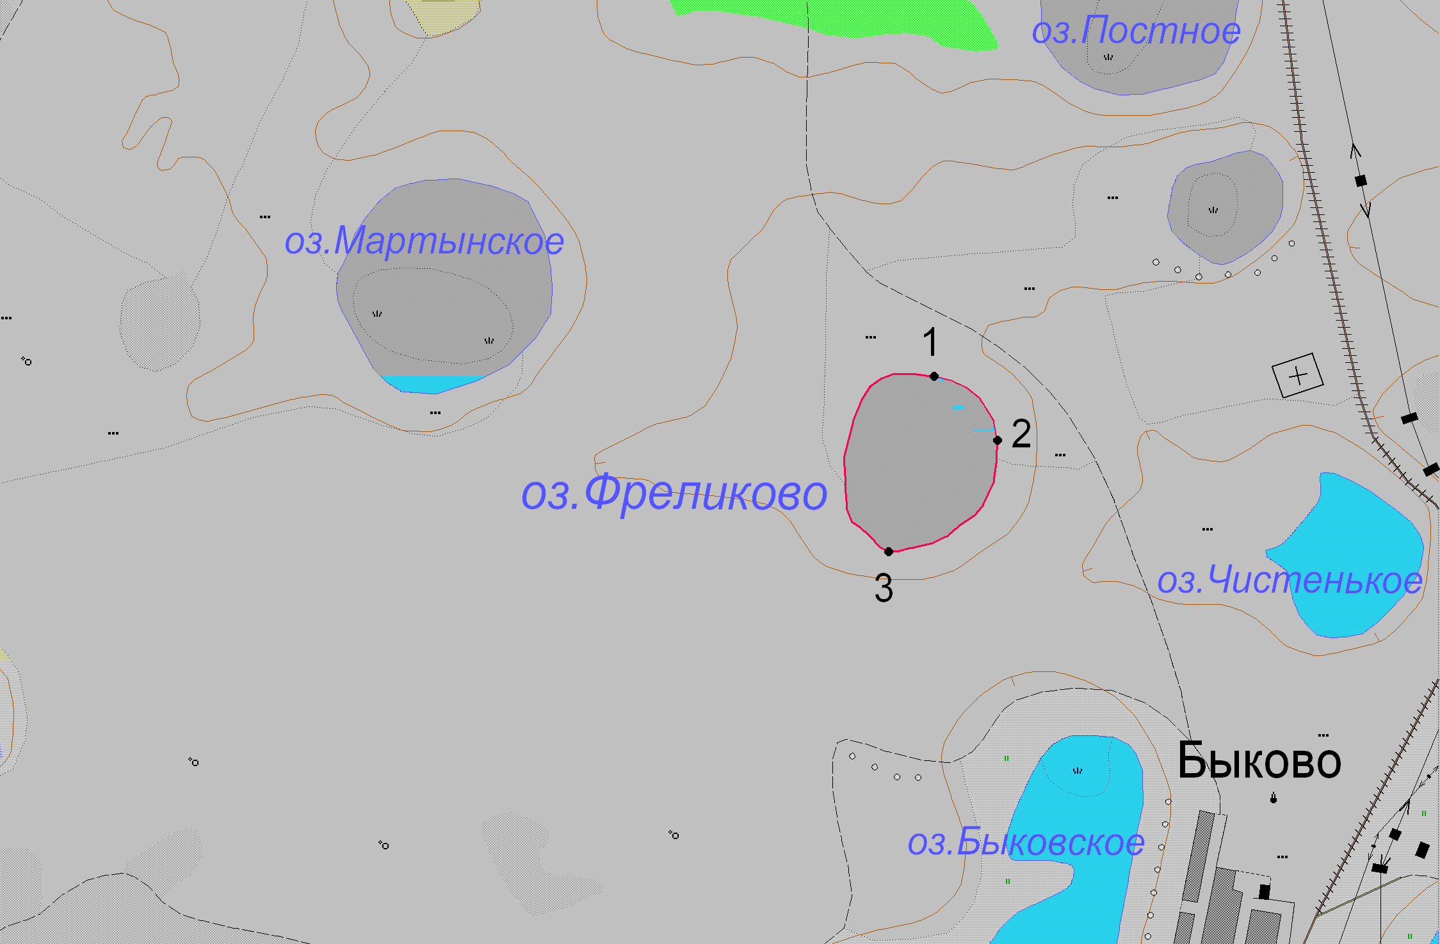
1:25 000
Условные обозначения:
Границы населенных пунктов;
Границы рыбоводного участка;
1
Точки границ рыбоводного участка;

